**Vivado2017.4 centos6.6 安装**

1：在xilinx(塞灵思) 官网下载 vivado相关版本，链接

<https://china.xilinx.com/support/download/index.html/content/xilinx/zh/downloadNav/vivado-design-tools/2017-4.html>

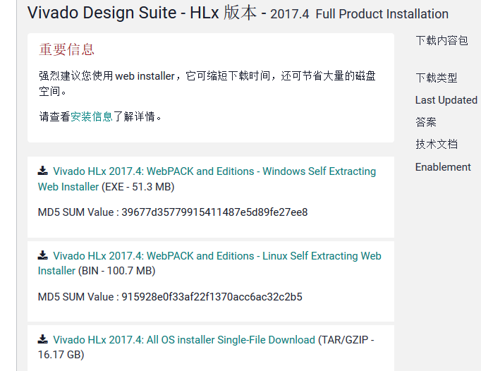

根据需求选择windows，Linux版本

2：安装vivado需要使用操作系统的桌面版，需要使用工具vncviewer

登陆需要安装的机器，执行安装程序的脚本，需要在机器上配置代理

，否则无法去xilinx的官网验证user id 和 passwd.

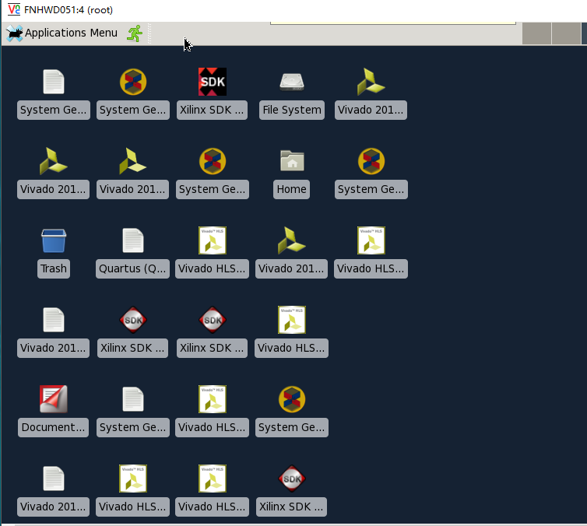

3、提示下载最新的版本，不要下载，点击Continue,然后点击next。

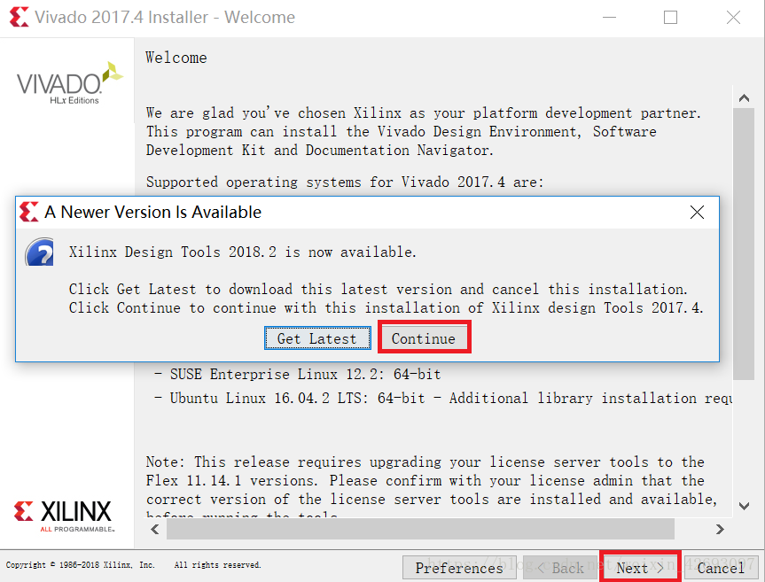

4、点击I Agree，点击next。

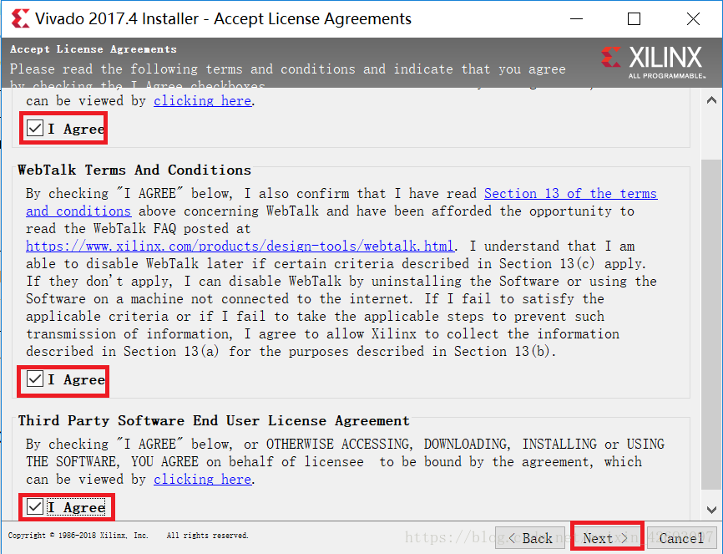

5、一般选择图中这个选项。

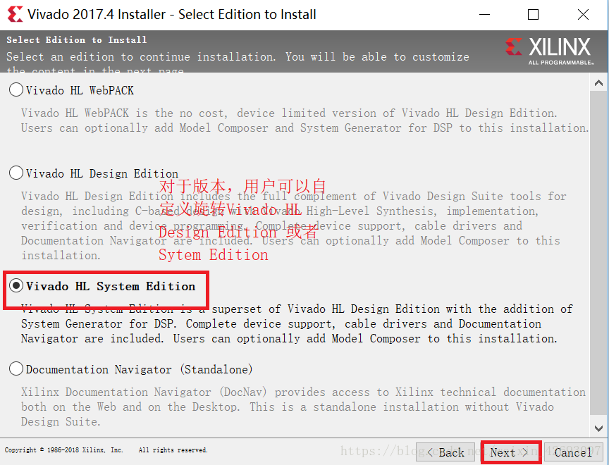

6、可以根据实际需求选择相应的器件系列。

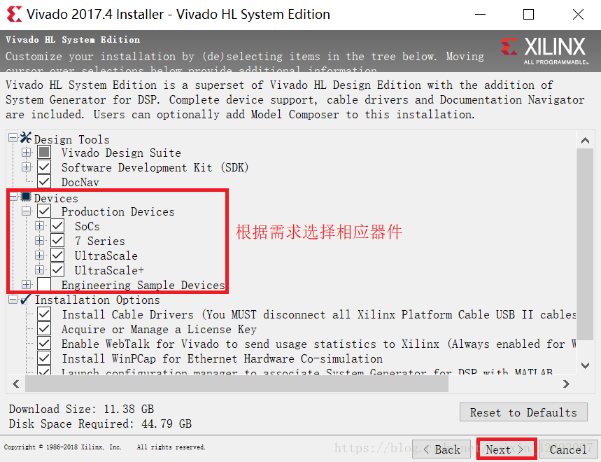

7、选择好安装目录，注意安装目录不能有中文，点击yes。

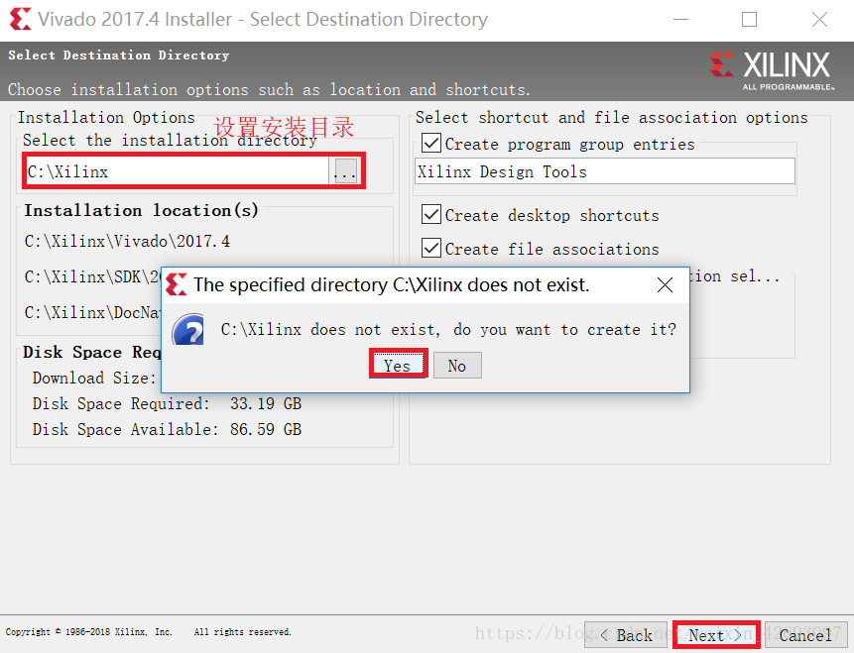

8、点击安装。

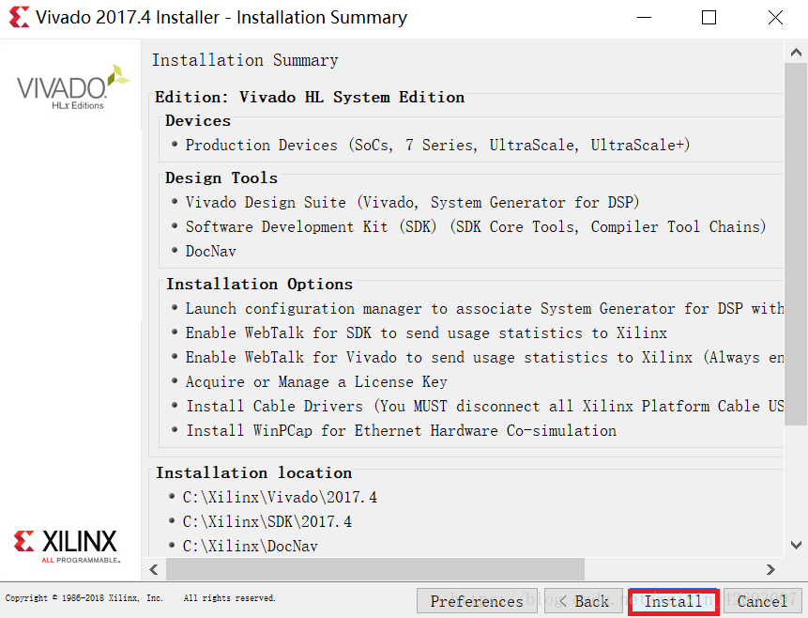

9、安装画面。

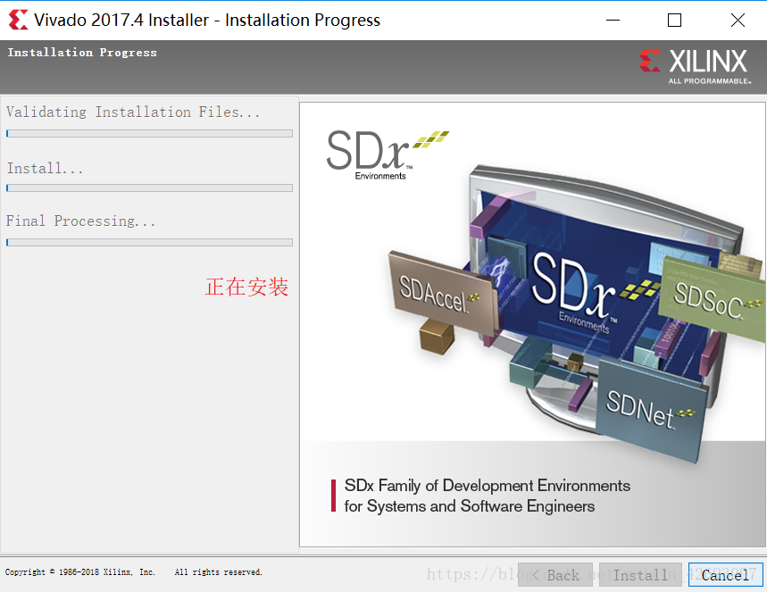

10、出现如下[界面](https://www.baidu.com/s?wd=%E7%95%8C%E9%9D%A2&tn=24004469_oem_dg&rsv_dl=gh_pl_sl_csd)，点击安装。

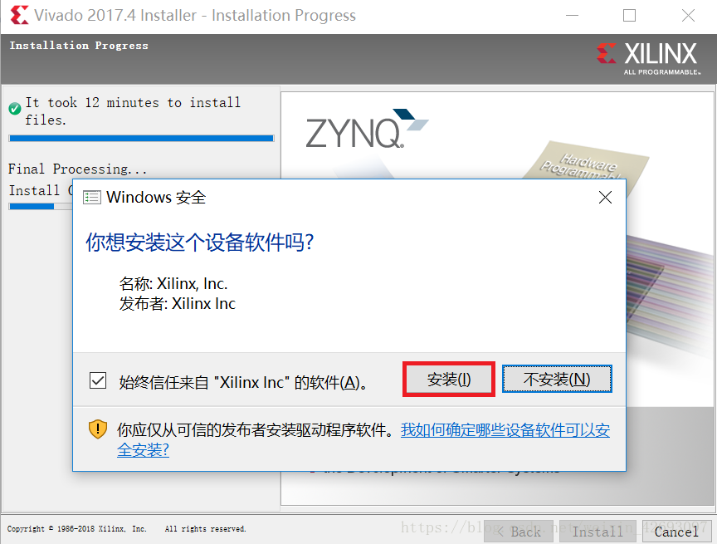

11、提示安装Winpcap，如果已经安装点击取消，没有安装的话点击确定。

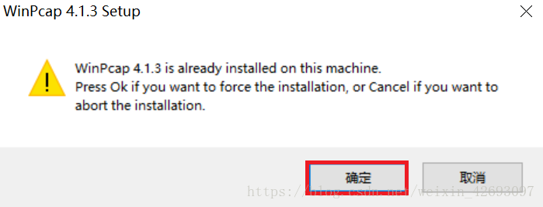

12、安装Winpcap，点击next。

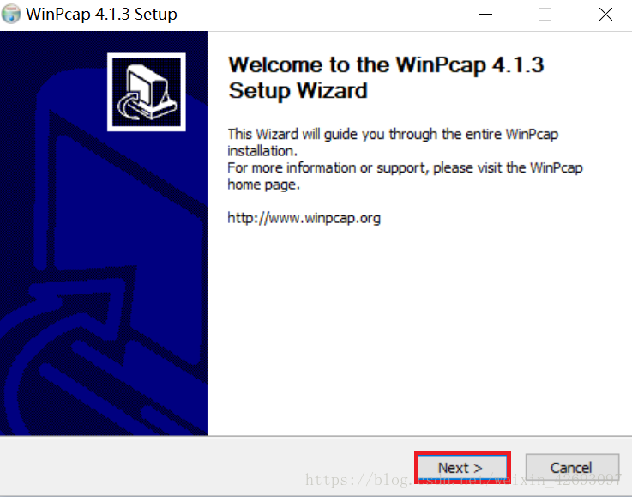

13、点击同意。

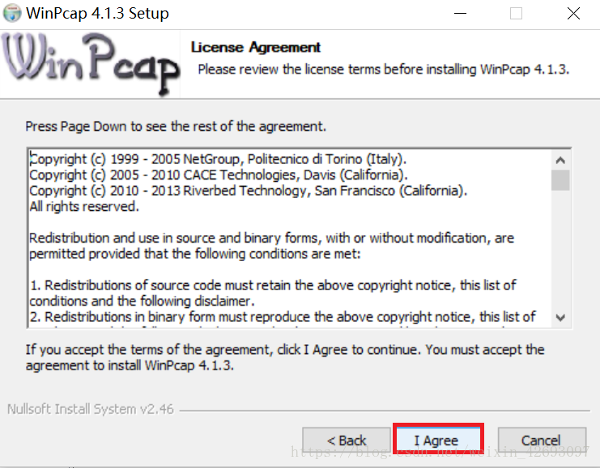

14、点击安装。

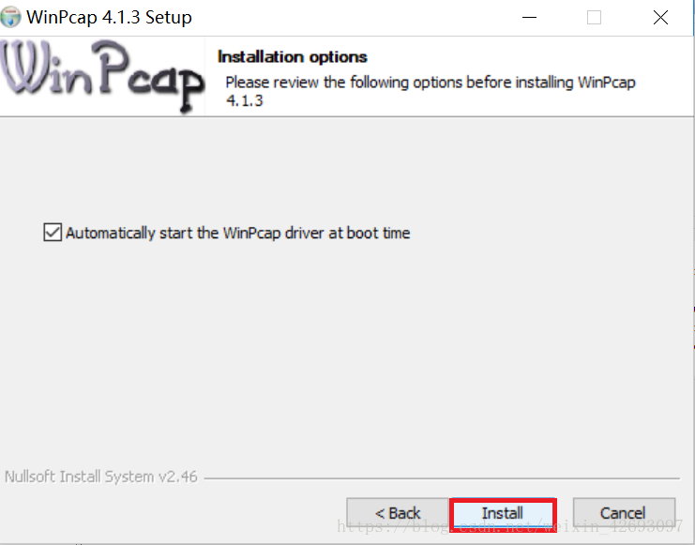

15、Vivado安装完成，点击确定。

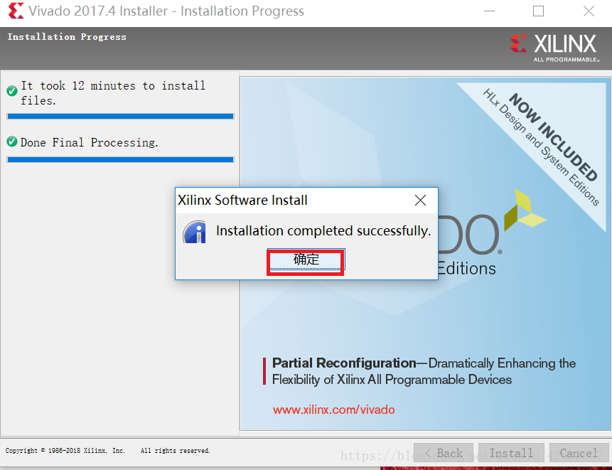

16、下面安装License，打开Vivado License Manager，点击load License，然后点击copy license，选择安装包内的.lic文件，点击打开。

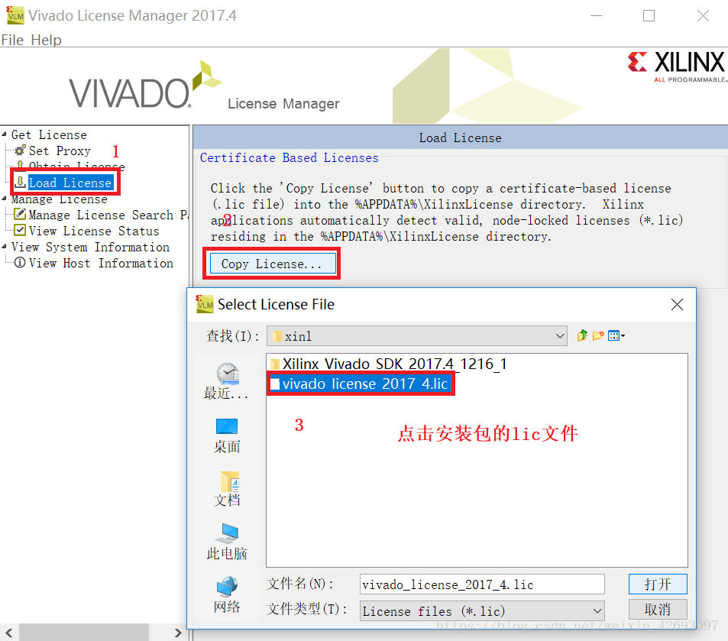

17、License安装成功，点击确定。

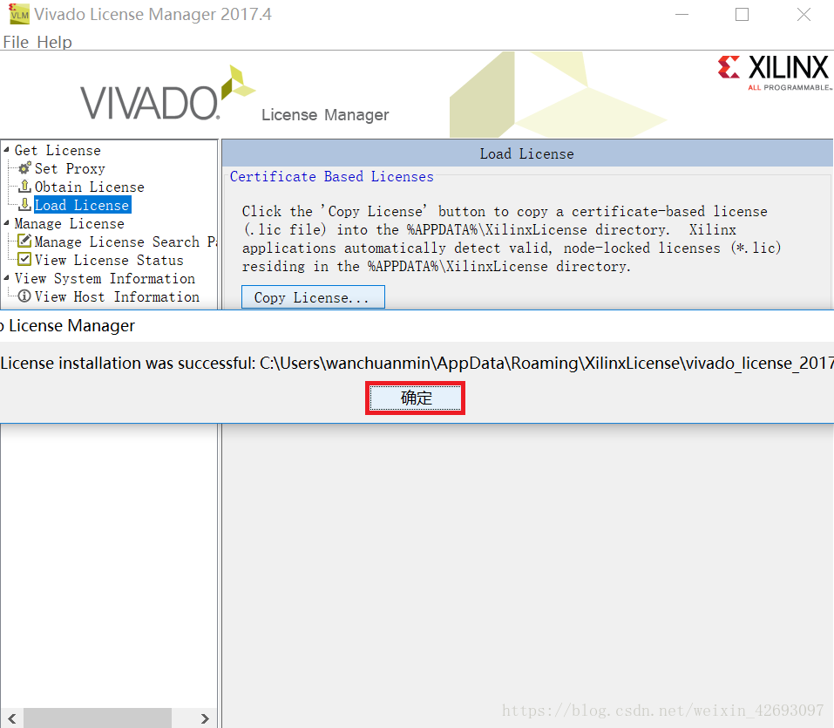

18、可以点击View License Status，查看License的状态。

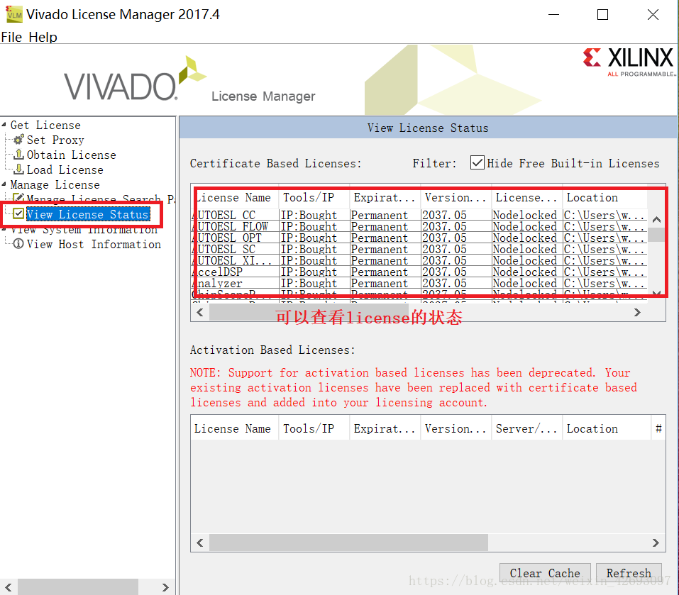

19、破解完成，打开软件界面如下。

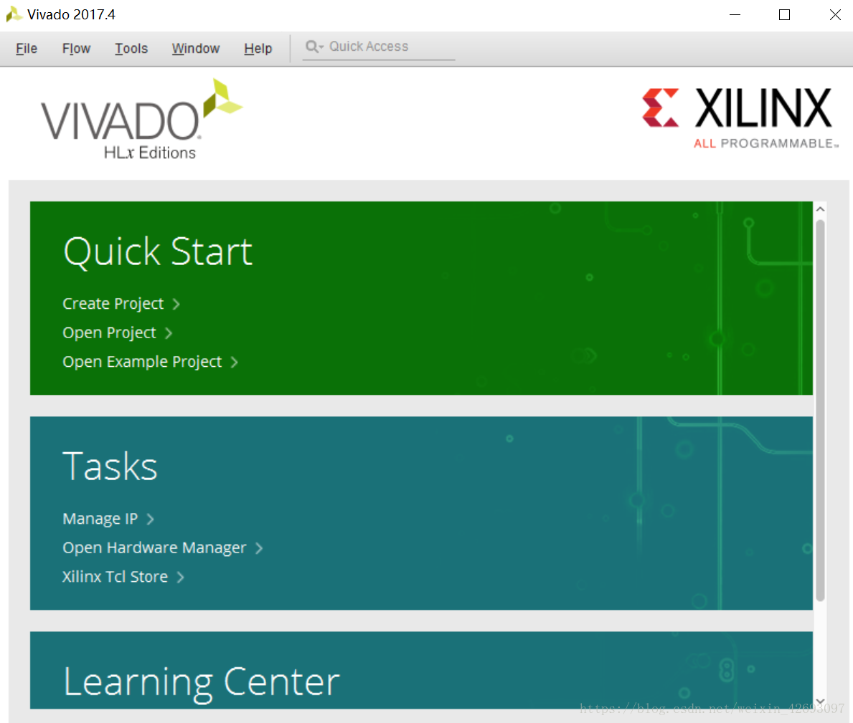

20、vivado v2017.4安装完成后，需要使用apvsy软件版本管理工具进行注册

介绍：

注册vivado需要使用apvsys(apvsys是用来管理软件版本的)

在apvsys注册完成后，不同项目使用时候根据环境变量的设置自动切换EDA工具的版本

apvsys注册具体的使用可参考文档

/ap/apvroot/Linux/v2.6.32-504.el6.x86_64/apvsys/v1.12b/README

流程：

How to setup ApVSys ?

1：切换用户到wenlili

2：切换到目录/ap/apvroot/Linux/v2.6.32-504.el6.x86_64/

3: 给需要安装的工具v2017.4新建工具目录，如/v2017.4

4: 将v2017.4工具的安装目录软连接到之前新建的目录下

ln -s /root/duws/Vivado/2017.4/* /ap/apvroot/Linux/v2.6.32-504.el6.x86_64/vivado/v2017.4

5：执行注册命令

apv-regtool -t vivado -v 2017.4 -L tingz

参数：

-t：工具名称

-v: 工具版本

-L: 是机器上已经建立的用户的用户名

6：注册结束后，执行测试命令：

apv -V vivado

查看是否有已经安装的工具版本。